**一、测试环境说明**

软件环境如下：

|  |  |  |
| --- | --- | --- |
| **终端类别及用途** | **操作系统** | **相关应用软件** |
| *IPV6 接口* | Centos 6.8 | Xshell 6 |
| *客户端说明* | 支持Http和WebService方式 |  |

表结构

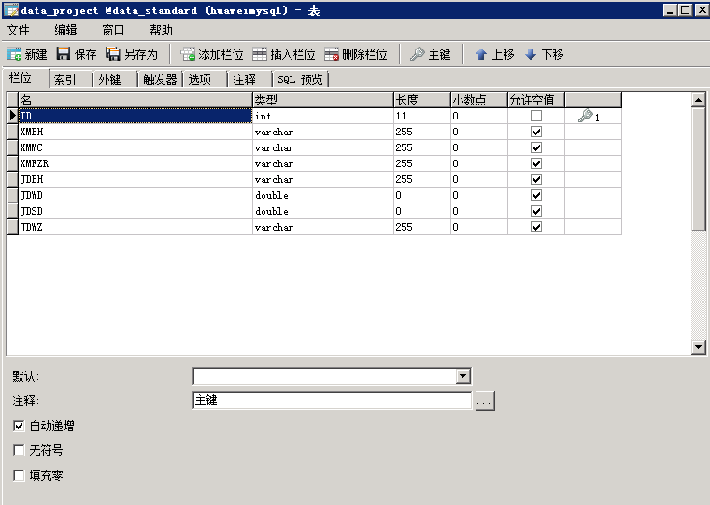

表设计

|  |  |  |
| --- | --- | --- |
| 字段名称 | 类型 | 说明 |
| ID | int | 数据ID号 |
| xmbh | varchar(20) | 项目编号（不变） |
| xmmc | varchar(100) | 项目名称（不变） |
| xmfzr | varchar(20) | 项目负责人（不变） |
| jdbh | varchar(20) | 节点编号（变、每个节点对应唯一编号） |
| jdwd | double | 对应节点温度（变） |
| jdsd | double | 对应节点湿度（变） |
| jdwz | varchar(50) | 对应节点位置（变） |

硬件环境如下：

|  |  |  |
| --- | --- | --- |
| **终端类别及用途** | **机器配置** | **IPv6地址** |
| *服务器端说明* | *赛尔网络提供的IPv6云服务器* | 2001:da8:270:2020:f816:3eff:fe27:3b98 |
| *服务器端说明* | Tomcat 8 8080,JDK1.8 | 支持Ipv6 ，端口号8080 |

本项目中申请的赛尔网络IPv6云服务器，其主要配置信息如下。

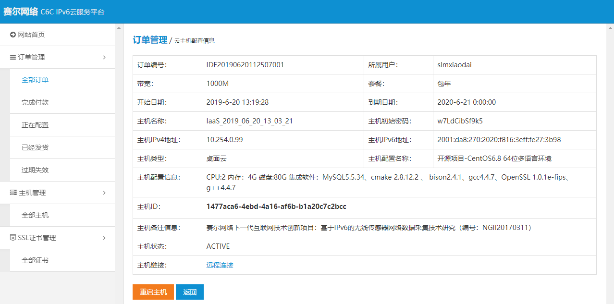

IPv6云服务器端采用Apache Tomcat/8.5.47,具体如下：

访问：<http://[2001:da8:270:2020:f816:3eff:fe27:3b98]:8080/>。

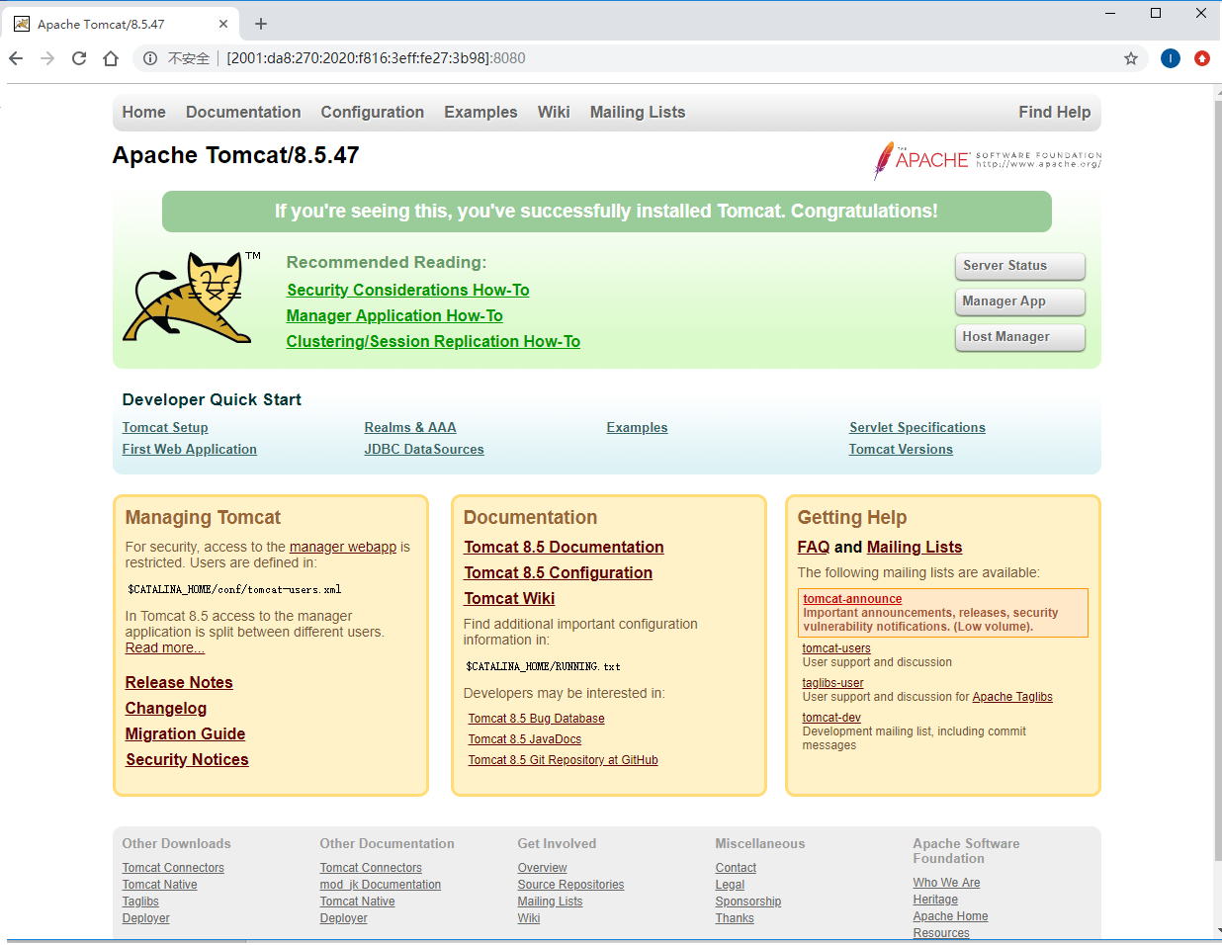

**二、产品功能测试**

产品类别：□硬件□软件平台🗹软件应用系统□APP□网站

*--丰富功能列表，体现出工作量（尤其10万以上项目）*

本项目实现的系统提供http方式和WebService方式进行数据的交互。

|  |  |  |  |
| --- | --- | --- | --- |
| **编号** | **功能** | **功能描述** | **完成情况** |
| *新增项目（Http）* | | | |
| 1 | 新增 | <http://[2001:da8:270:2020:f816:3eff:fe27:3b98]:8080/YXJSystem/dataproject/add.do?xmbh=xmbh1&xmmc=testProject1&xmfzr=>沈海燕&jdbh=jdbh1&jdwd=20.1&jdsd=22.2&  jdwz=苏州经贸职业技术学院 | 完成 |
| *删除项目（Http）* | | | |
| 2 | 删除 | http://[2001:da8:270:2020:f816:3eff:fe27:3b98]:8080/YXJSystem/dataproject/delete.do?jdbh=jdbh1 | 完成（根据节点编号删除节点信息，多个节点之间以逗号隔开） |
| *修改项目（Http）* | | | |
| 3 | 修改 | <http://[2001:da8:270:2020:f816:3eff:fe27:3b98]:8080/YXJSystem/dataproject/update.do?jdbh=jdbh1&xmfzr=>沈海燕 | 完成（根据节点编号修改，多个节点之间以逗号隔开） |
| *查询项目（Http）* | | | |
| 4 | 查询 | <http://[2001:da8:270:2020:f816:3eff:fe27:3b98]:8080/YXJSystem/dataproject/getProject.do?jdbh=jdbh1> | 完成 |
| *WebService接口，SoapUI进行测试* | | | |
| 介绍：YXJSystem/services/DataProject?wsdl  <http://[2001:da8:270:2020:f816:3eff:fe27:3b98]:8080/YXJSystem/services/DataProject?wsdl> | | | |
| 5 | 新增 |  | *完成* |
| 6 | 删除 |  | 完成（根据节点编号删除节点信息，多个节点之间以逗号隔开） |
| 7 | 修改 |  | 完成（根据节点编号修改，多个节点之间以逗号隔开） |
| 8 | 查询 |  | 完成 |